一、安装软件：

openoffice Linux安装包 Apache_OpenOffice_4.1.5_Linux_x86-64_install-rpm_z.gz
Openoffice步骤：
- 将安装包放到服务器中，在安装包放置路径下执行解压命令：
tar -xzvf file.tar.gz Apache_OpenOffice_4.1.5_Linux_x86-64_install-rpm_z.gz

- 解压后是文件夹，进入文件夹中 ： cd zh-CN
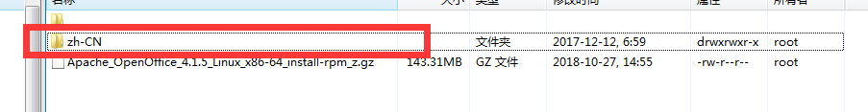

- 然后再进入RPMS目录中 ：cd RPMS
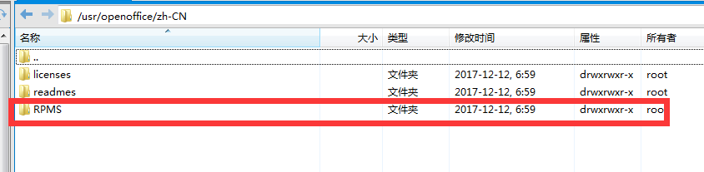
- 执行以下命令：
rpm -ivh *.rpm

- 再进入desktop-integration目录：cd desktop-integration
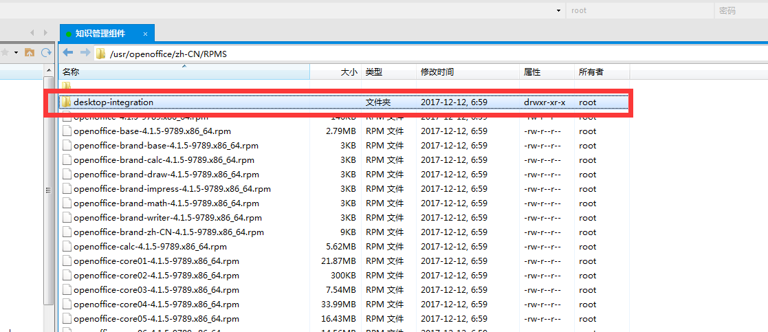
- 执行命令：
rpm -ivh openoffice4.1.3-redhat-menus-4.1.3-9783.noarch.rpm
到此，OpenOffice安装完成。

7、启动OpenOffice服务：
nohup /opt/openoffice4/program/soffice -headless -accept="socket,host=127.0.0.1,port=8100;urp;" -nofirststartwizard &
然后查看是否启动成功。监听8100端口：netstat -anp | grep 8100 如下，则启动成功。
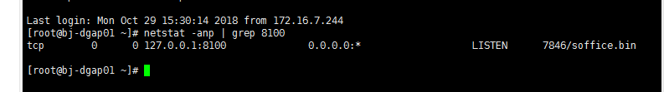
Openoffice默认端口为8100 ，若存在端口占用，则将启动命令中的端口号换成没有占用的端口号即可。

- 参数配置
wcp-web和wda-web需在同一台服务器上。
1、wcp-web 参数配置：
打开wda.properties文件：修改wda.rmi.ip、wda.ip、wda.port、wda.rmi.port四个参数
# wda.rmi.ip 为服务器IP
wda.rmi.ip=10.0.51.14
# wda.ip 为服务器IP
wda.ip=10.0.51.14
# wda.port 为wda项目端口
wda.port=8112
# wda.rmi.port 为wda远程调用端口
wda.rmi.port=9002

打开rmi.properties文件：修改wcp.rmi.port、wcp.rmi.ip两个参数
# wcp.rmi.port 为wcp项目远程调用端口
wcp.rmi.port=9001
# wcp.rmi.ip 为服务器IP
wcp.rmi.ip=10.0.51.14

打开jdbc.properties文件 修改 数据库参数为自己的数据库
jdbc.url=jdbc:oracle:thin:@ip:port:dbname
jdbc.username=username
jdbc.password=password

- wda-web参数配置：
打开config.properties，修改以下四个参数
# Openoffice 端口，默认8100，若启动时端口修改过，则修改为启动时的端口
config.openoffice.port=8100
# wcp.rmi.ip 为服务器IP
wcp.rmi.ip=10.0.51.14
# wcp.rmi.port 为wcp项目远程调用端口，值和wcp项目配置一致
wcp.rmi.port=9001
# 和wcp项目中的wda.rmi.port 一致
config.rmi.port=9002

3、打包项目，将wda.war和wcp.rar 放置到服务器中，启动服务器。

